8주차 결과보고서

전공: 컴퓨터공학과 학년: 3학년 학번: 20211547 이름: 신지원

**1.**

7-Segment 를 구현할 때 각각의 Segment의 카르노맵을 작성하여 논리식을 구하였다. 논리식을 바탕으로 Simulation 을 돌려본 뒤, 결과를 확인하였으며 FPGA 도 직접 올려보아 LED 에 뜨는 화면을 직접 확인하고자 하였다.

**2.**

7-Segment 의 각각의 Segment 의 논리식을 구현하기 위하여 우선 카르노맵을 구현하였다. 카르노맵을 구하는 방식을 a를 예시로 들어 살펴보자.

위 그림에서 살펴보면 가장 윗부분인 a는 0에서 표시되어야 하고, 1에서는 표시되면 안된다. 이를 표시하자면, 0-1, 1-0, 2-1, 3-1, 4-0, 5-1, 6-1, 7-1, 8-1, 9-1 이기 때문에 이를 바탕으로 카르노맵을 구현하였다.

위 카르노맵은 1111(15) 까지 구현할 수 있기 때문에 9를 넘어 A(10), B(11), C(12), D(13), F(14), G(15) 까지 고려하여 구현하였다. 이를 바탕으로 논리식을 구현하였더니 **F = (~w&y) | (x&y) | (w&~x&~y) | y&~z | (w&~y&~z) | (~w&~z&~x&~y) | (~w&x&~y&z)** 으로 결과가 도출되었다. 이를 바탕으로 다른 논리식도 도출하였다.

우선 위의 그림을 참고하여 진리표를 작성해보자.

|  |  |  |  |  |  |  |  |  |  |  |  |  |
| --- | --- | --- | --- | --- | --- | --- | --- | --- | --- | --- | --- | --- |
| In w | In x | In y | In z | Out a | Out b | Out c | Out d | Out e | Out f | Out g | Out dp | Out digit |
| 0 | 0 | 0 | 0 | 1 | 1 | 1 | 1 | 1 | 0 | 0 | 1 | 1 |
| 0 | 0 | 0 | 1 | 0 | 1 | 1 | 0 | 0 | 0 | 0 | 1 | 1 |
| 0 | 0 | 1 | 0 | 1 | 1 | 0 | 1 | 1 | 0 | 1 | 1 | 1 |
| 0 | 0 | 1 | 1 | 1 | 1 | 1 | 1 | 0 | 0 | 1 | 1 | 1 |
| 0 | 1 | 0 | 0 | 0 | 1 | 1 | 0 | 0 | 1 | 1 | 1 | 1 |
| 0 | 1 | 0 | 1 | 1 | 0 | 1 | 1 | 0 | 1 | 1 | 1 | 1 |
| 0 | 1 | 1 | 0 | 1 | 0 | 1 | 1 | 1 | 1 | 1 | 1 | 1 |
| 0 | 1 | 1 | 1 | 1 | 1 | 1 | 0 | 0 | 0 | 0 | 1 | 1 |
| 1 | 0 | 0 | 0 | 1 | 1 | 1 | 1 | 1 | 1 | 1 | 1 | 1 |
| 1 | 0 | 0 | 1 | 1 | 1 | 1 | 0 | 0 | 1 | 1 | 1 | 1 |
| 1 | 0 | 1 | 0 | 1 | 1 | 1 | 0 | 1 | 1 | 1 | 1 | 1 |
| 1 | 0 | 1 | 1 | 0 | 0 | 1 | 1 | 1 | 1 | 1 | 1 | 1 |
| 1 | 1 | 0 | 0 | 1 | 0 | 0 | 1 | 1 | 1 | 1 | 1 | 1 |
| 1 | 1 | 0 | 1 | 0 | 1 | 1 | 1 | 1 | 1 | 1 | 1 | 1 |
| 1 | 1 | 1 | 0 | 1 | 0 | 0 | 1 | 1 | 1 | 1 | 1 | 1 |
| 1 | 1 | 1 | 1 | 1 | 0 | 0 | 0 | 1 | 1 | 1 | 1 | 1 |

이를 바탕으로 카르노맵을 작성하면 아래와 같다.

카르노맵을 바탕으로 도출한 논리식은 아래와 같다.

Out a => F = x’z’ + wy’z’ + wx’y’ + w’y + xy + w’xz + w’xy

Out b => F = w’x’ + w’y’z’ + w’yz + x’yz’ + wx’y’ + wy’z

Out c => F = w’x’y’ + wx’ + y’z + w’yz + wx’

Out d => F = w’x’z’ + w’x’y + w’yz’ + xyz’ + xyz’ + wxy’ + wy’z’ + wx’yz

Out e => F = yz’ + wx + wy’z’ + wyz + wyz’ + wy’z’

Out f와 g의 카르노맵은 같다 => F = xy’ + wx’ + wxy + xyz’

이를 바탕으로 코드를 구현하였고 Simulation 을 확인하였다.

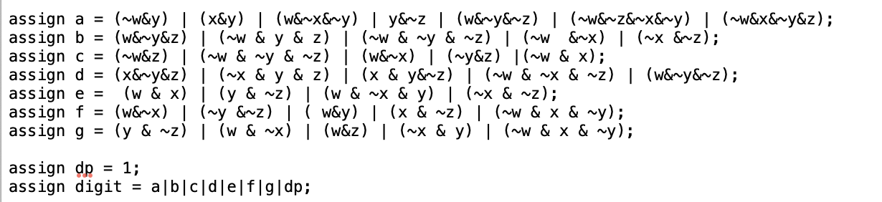

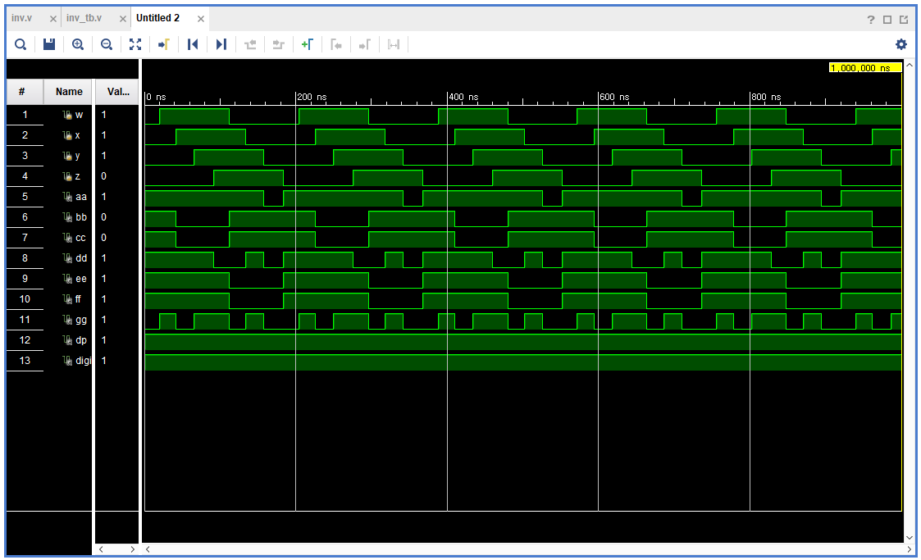

**3.**

다른 실습에 비해 논리식이 굉장히 복잡하게 나왔다. 경우를 하나하나 고려해야 하는 7-Segment 특성상 그렇게 나올 수 밖에 없었던 것 같다. 그렇기 때문에 Simulation 의 결과보다 FPGA 에서 LED 로 확인하였을 때 더 직관적으로 확인할 수 있었던 것 같다.

**4.**

추가적으로 사선을 포함하거나 더 쪼개어 7-Segment Display, 9-Segment Display, 14-Segment Display, 16-Segment Display 를 구현할 수 있다. 아래 사진은 14-Segment Display 의 사진이다.

